 | ΔΕΛΤΙΟ ΤΥΠΟΥ

Απρίλιος 2022

Isabelle Filliozat
Μυστικά και Λύσεις

Μια νέα σειρά βιβλίων γνώσεων και δραστηριοτήτων για παιδιά
από την κορυφαία ψυχοθεραπεύτρια Isabelle Filliozat
κυκλοφορεί από τις Εκδόσεις Παπαδόπουλος.

Δεν είναι τυχαίο το γεγονός ότι όλοι μιλούν για το έργο της σπουδαίας Ιζαμπέλ Φιλιοζά. Με πατέρα ψυχολόγο και μητέρα ψυχίατρο, η Φιλιοζά, ψυχοθεραπεύτρια και η ίδια, έχει κερδίσει την εμπιστοσύνη χιλιάδων γονέων και εκπαιδευτικών, που συμβουλεύονται τα βιβλία της και ακολουθούν τις επιστημονικές της απόψεις.

Οι Εκδόσεις Παπαδόπουλος συνεχίζουν να εκδίδουν το έργο της σημαντικής ψυχοθεραπεύτριας και εκπροσώπου της Θετικής Γονεϊκότητας στη Γαλλία και παρουσιάζουν τη νέα σειρά «Μυστικά και λύσεις» με βιβλία δραστηριοτήτων για παιδιά ηλικίας 7+ ετών. Μέσα από πρωτότυπες ασκήσεις, οι οποίες βασίζονται στα συναισθήματα και στις εμπειρίες που βιώνουν, τα παιδιά αντιλαμβάνονται καλύτερα τόσο τους εαυτούς τους όσο και τα άτομα του περιβάλλοντός τους.

Η σειρά περιλαμβάνει τρεις τίτλους με πολύτιμες πληροφορίες και ευχάριστες δραστηριότητες, μέσα από τις οποίες τα παιδιά μαθαίνουν πώς να συγκεντρώνονται καλύτερα, πόσο σημαντικός είναι ο ύπνος, τι σημαίνει παρενόχληση και πώς να τη σταματούν.

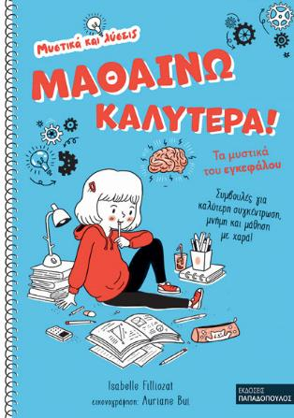 | Μαθαίνω καλύτερα!  Τα μυστικά του εγκεφάλου  Συγγραφείς: Isabelle Filliozat,  Céline, Chesnel-Amokrane, Claire Marsot  Εικονογράφηση: Auriane Bui  Μετάφραση: Κέλλυ Δημοπούλου  Βιβλία γνώσεων και δραστηριοτήτων  για παιδιά ηλικίας 7+ ετών  Σελίδες: 48 · Σχήμα: 17Χ24 · Μαλακό εξώφυλλο  ΙSBN: 978-960-484-817-1 · Τιμή: 5,99 €
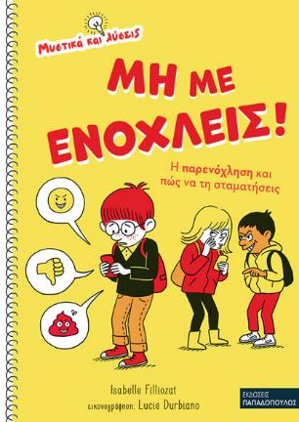 | Μη με ενοχλείς!  Η παρενόχληση και πώς να τη σταματήσεις  Συγγραφείς: Isabelle Filliozat,  Violène Riofolo, Chantal Rojzman  Εικονογράφηση: Lucie Durbiano  Μετάφραση: Κέλλυ Δημοπούλου  Βιβλία γνώσεων και δραστηριοτήτων  για παιδιά ηλικίας 7+ ετών  Σελίδες: 48 · Σχήμα: 17Χ24 · Μαλακό εξώφυλλο  ΙSBN: 978-960-484-818-8 · Τιμή: 5,99 €

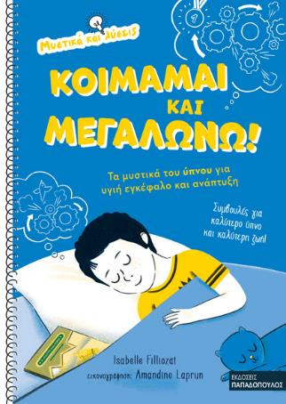 | Κοιμάμαι και μεγαλώνω!  Τα μυστικά του ύπνου για  υγιή εγκέφαλο και ανάπτυξη  Συγγραφείς: Isabelle Filliozat  Εικονογράφηση: Amandine Laprun  Μετάφραση: Κέλλυ Δημοπούλου  Βιβλία γνώσεων και δραστηριοτήτων  για παιδιά ηλικίας 7+ ετών  Σελίδες: 48 · Σχήμα: 17Χ24 · Μαλακό εξώφυλλο  ΙSBN: 978-960-484-819-5 · Τιμή: 5,99 €

Η συγγραφέας
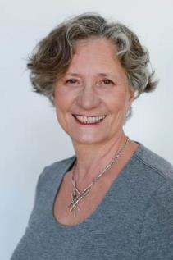 | Η Ιζαμπέλ Φιλιοζά (Isabelle Filliozat) γεννήθηκε στο Παρίσι το 1957. Είναι μητέρα δύο παιδιών. Από το 1982 έως το 2018 εργάστηκε ως ψυχοθεραπεύτρια. Δραστηριοποιείται ενεργά συμμετέχοντας σε συνέδρια, εκπαιδεύοντας γονείς και επαγγελματίες και συγγράφοντας βιβλία, με τα περισσότερα, πάνω από 30, να απευθύνονται σε παιδιά, γονείς αλλά και επαγγελματίες. Αναγνωρίζεται ως σημαντική προσωπικότητα της Θετικής Γονεϊκότητας στη Γαλλία και για τον λόγο αυτόν ορκίστηκε αντιπρόεδρος της Επιτροπής «Οι 1.000 Πρώτες Ημέρες», που η κυβέρνηση του προέδρου Μακρόν λάνσαρε στη Γαλλία το 2019. Τα βιβλία της έχουν μεταφραστεί σε 28 γλώσσες, με κύρια θέματα τα συναισθήματα, τις ανθρώπινες σχέσεις καθώς και τη συμβουλευτική σε γονείς. Από τις Εκδόσεις Παπαδόπουλος κυκλοφορούν, επίσης, οι σειρές που έχει σχεδιάσει και επιμεληθεί για παιδιά Τα σημειωματάρια των συναισθημάτων και Θετική Γονεϊκότητα. Αναλυτικές πληροφορίες για το έργο της στον προσωπικό της ιστότοπο: www.filliozat.net

Τα βιβλία της Ιζαμπέλ Φιλιοζά
